TAREAS DE 3º C :SEMANA DEL 4 al 8 DE MAYO
LENGUA: TEMA 9
Página 154: ejercicios 1,2 y 3
Página 158: lectura del poema y ejercicios 1,2 y 3

ESTUDIAR LOS VERBOS (LOS TENEIS EN LA PAGINA 216 DEL LIBRO)

VERBO SALTAR
FORMAS SIMPLES

PRESENTE
(yo) salto
(tu / vos) saltas / saltás
(él / usted) salta
(nosotros) saltamos
(vosotros) saltáis
(ellos / ustedes) saltan
PRETÉRITO IMPERFECTO
(yo) saltaba
(tu / vos) saltabas
(él / usted) saltaba
(nosotros) saltábamos
(vosotros) saltabais
(ellos / ustedes) saltaban
PRETÉRITO PERFECTO SIMPLE
(yo) salté
(tu / vos) saltaste
(él / usted) saltó
(nosotros) saltamos
(vosotros) saltasteis
(ellos / ustedes) saltaron

FUTURO
(yo) saltaré
(tu / vos) saltarás
(él / usted) saltará
(nosotros) saltaremos
(vosotros) saltaréis
(ellos / ustedes) saltarán

CONDICIONAL
(yo) saltaría
(tu / vos) saltarías
(él / usted) saltaría
(nosotros) saltaríamos
(vosotros) saltaríais
(ellos / ustedes) saltarían

CIENCIAS NATURALES: TEMA 6
Página 96: OBSERVA Y DESCUBRE
Página 97: actividades 1 y 2

MATEMATICAS

TEMA 11 LAS MEDIDAS DEL TIEMPO

1.-Repasamos

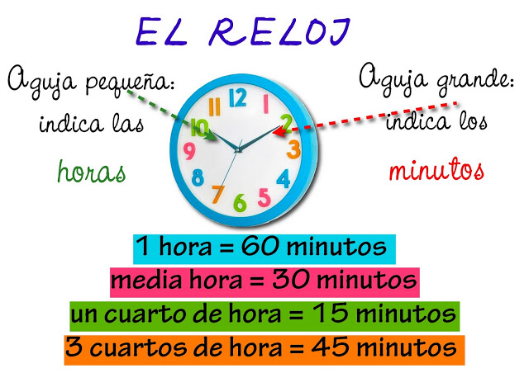
3.-

Ve este interesante vídeo para comprender mejor
https://youtu.be/RqPYRcVO8j8

2.-
3.-

3.- Problemas ( Cópialos en tu cuaderno, gracias )

4.- Realiza estas operaciones

- 6.123,538 + 2.407,36 +987=

- 62.123,2- 34.987,238 =

- 6.123 x 269=

- 6.123: 4 =

5.-Hacemos un reloj de agujas Para ello podemos utilizar cartulina, platos desechables, cartón, tetrabrik, papel, … lo que tengamos en casa.

Estos modelos nos pueden servir de ejemplo. También podemos hacer la aguja de las horas
( la más larga) de un color y la de los minutos ( más corta) de otro distinto
EJEMPLOS
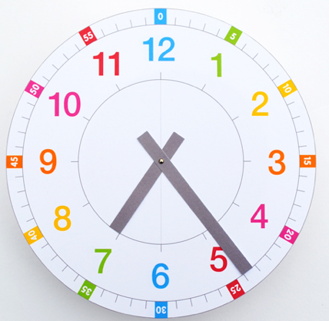

TRABAJO PARA LOS ALUMNOS/AS DE VALORES y QUIEN QUIERA QUE NO SEA DE VALORES
¿QUÉ TAL ESTÁIS?
- Haz una lista de todas las emociones que conozcas, alegría, tristeza, miedo…(recuerda la película Del revés y también puedes ayudarte de internet)
2-¿Cuáles de esas emociones has sentido durante la última semana? Escríbelas
3-Esta semana habéis podido salir a la calle después de muchos días en casa: Escribe una carta a un amigo/a contándole si has salido o no, a dónde has ido, qué has hecho y cómo te has sentido. Si no has salido explica por qué.

